1. Montego Bay Convention Centre (MBCC)
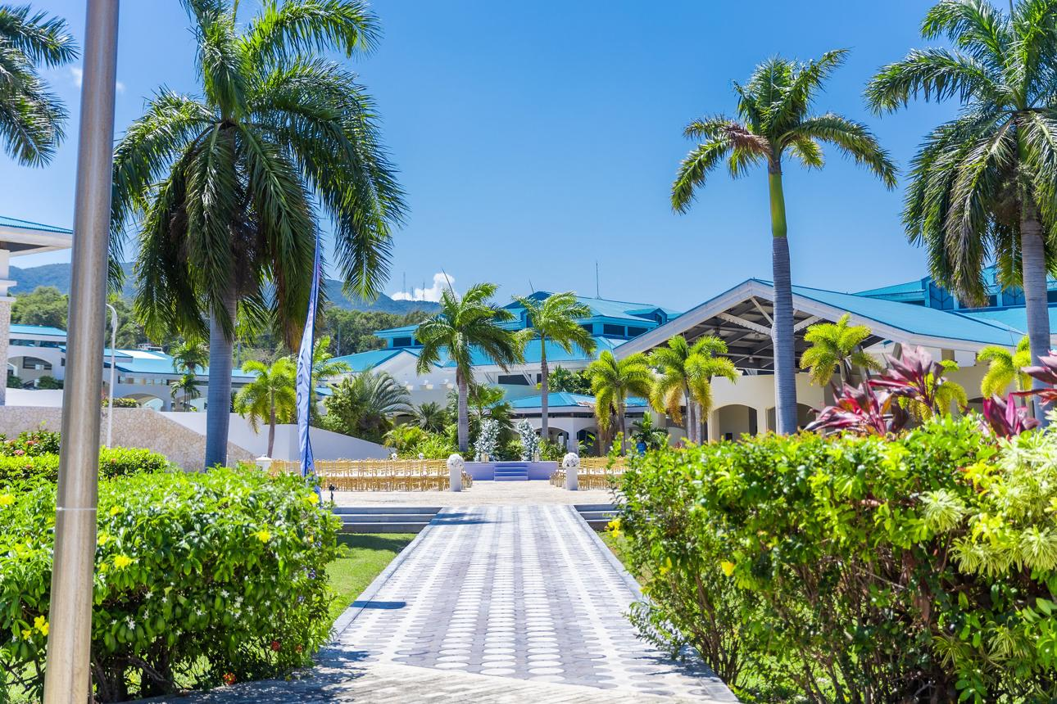
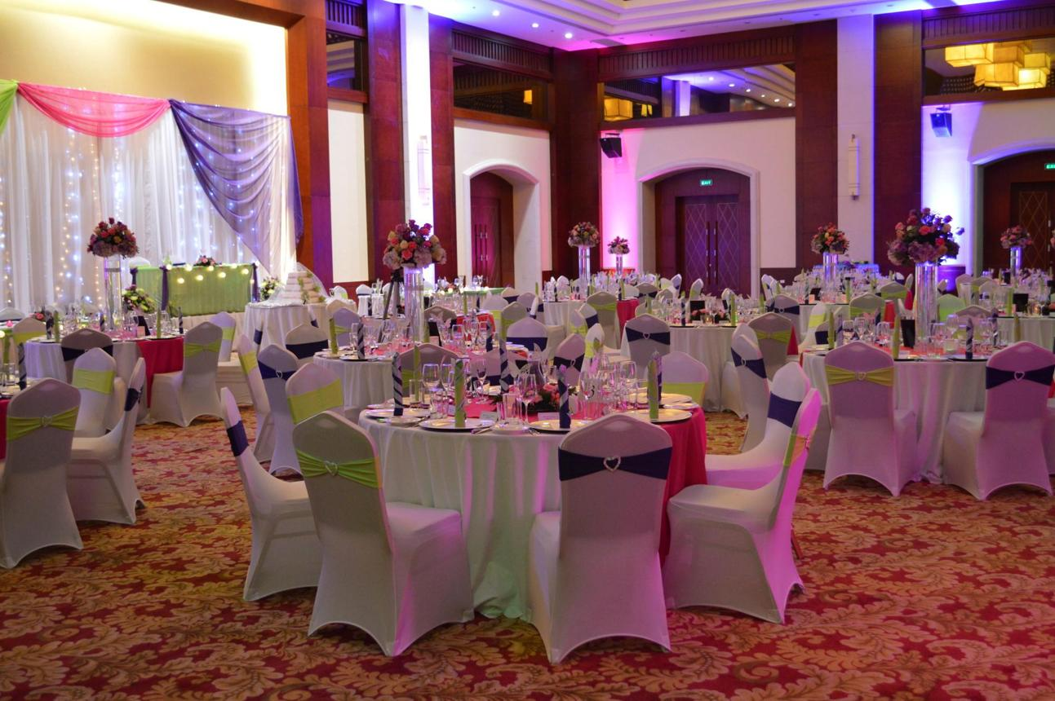
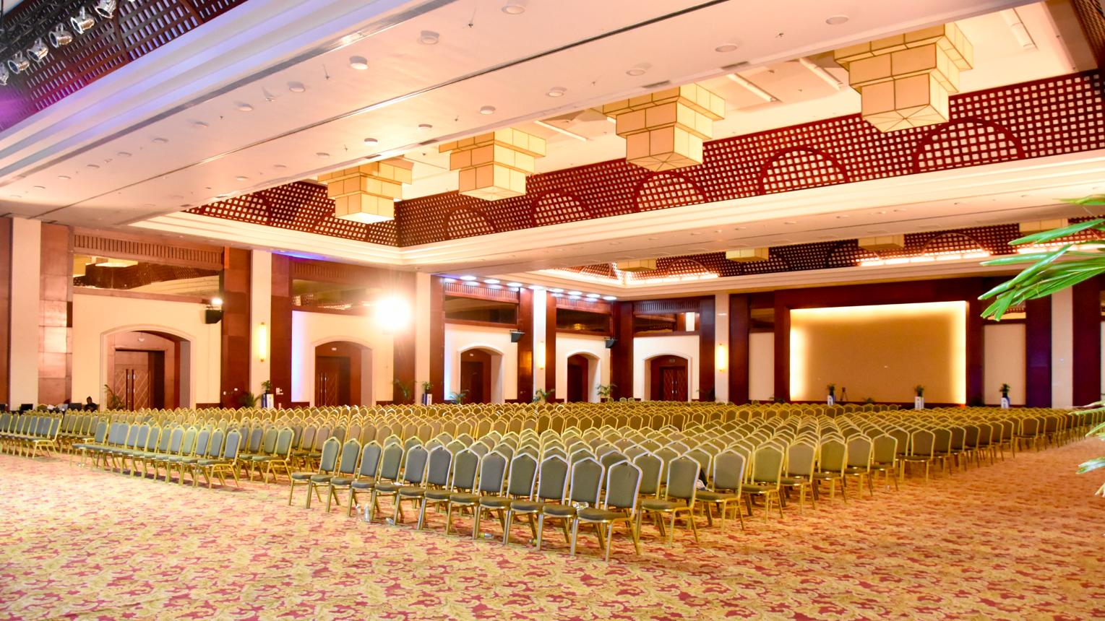
6
Jamaicas största och mest moderna konferensanläggning.
- Stad: Montego Bay
- Kapacitet: upp till 5 000+ personer
- Över 13 000 m² eventyta
- Strategiskt läge nära resortområden och flygplats
- Väldigt stark inom internationella konferenser, mässor och corporate events

2. Jamaica Conference Centre
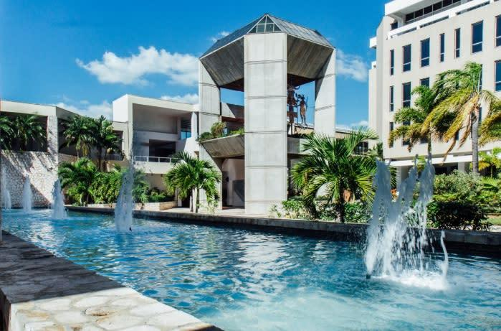
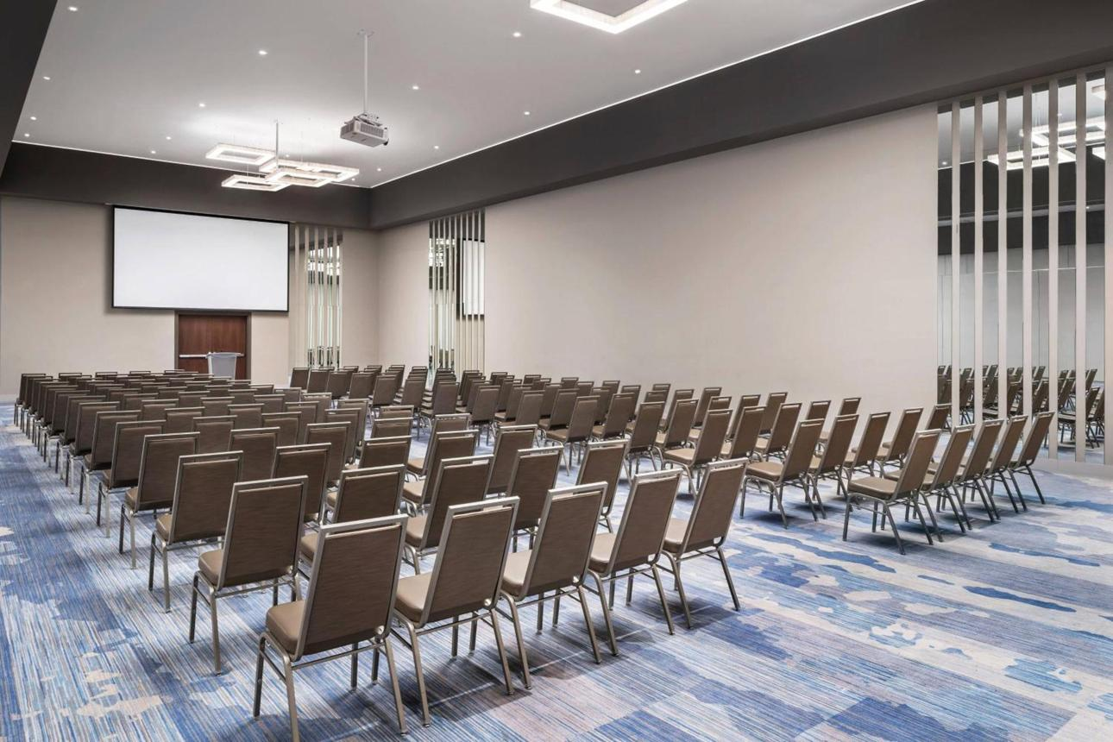
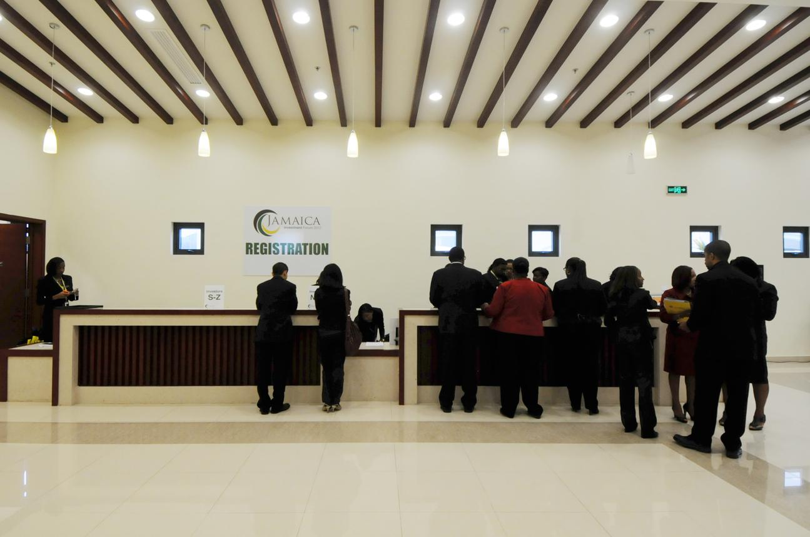
8
En av landets mest etablerade konferensanläggningar.
- Stad: Kingston
- Kapacitet: upp till 3 500+ personer
- Läge vid hamnen i huvudstaden
- Flera konferenssalar och mötesrum
- Väldigt stark inom statliga event, konferenser och nationella möten

3. Rose Hall Resort Conference Center (Hilton Rose Hall)
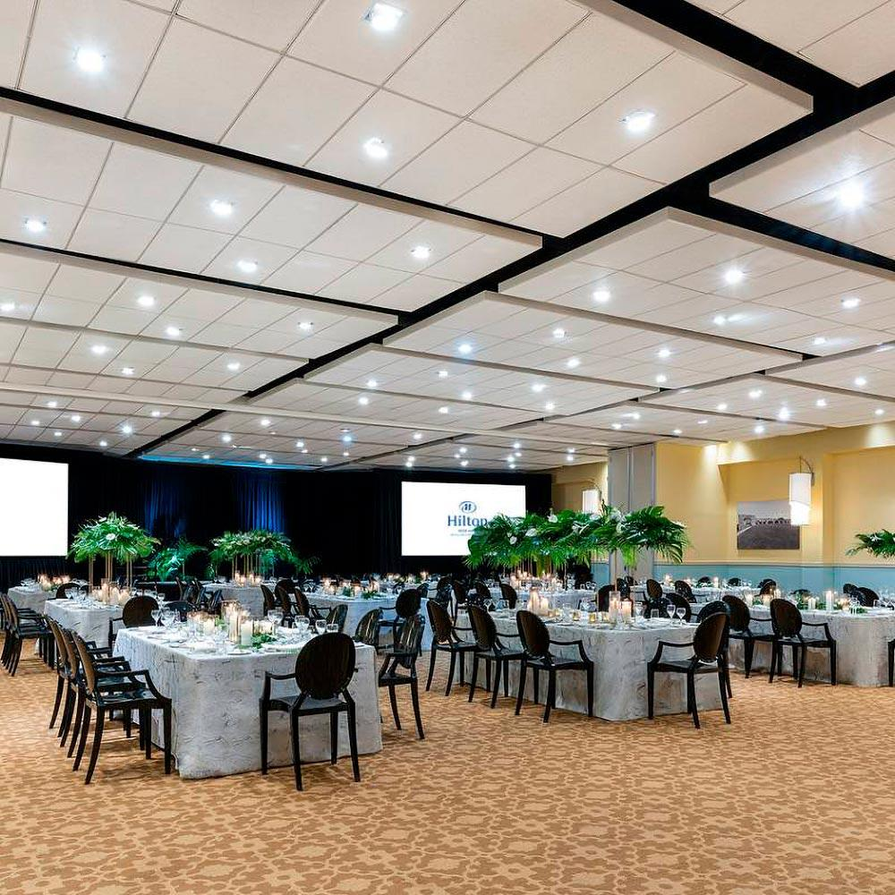
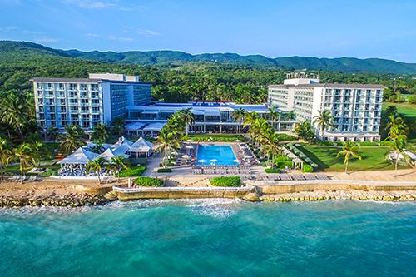
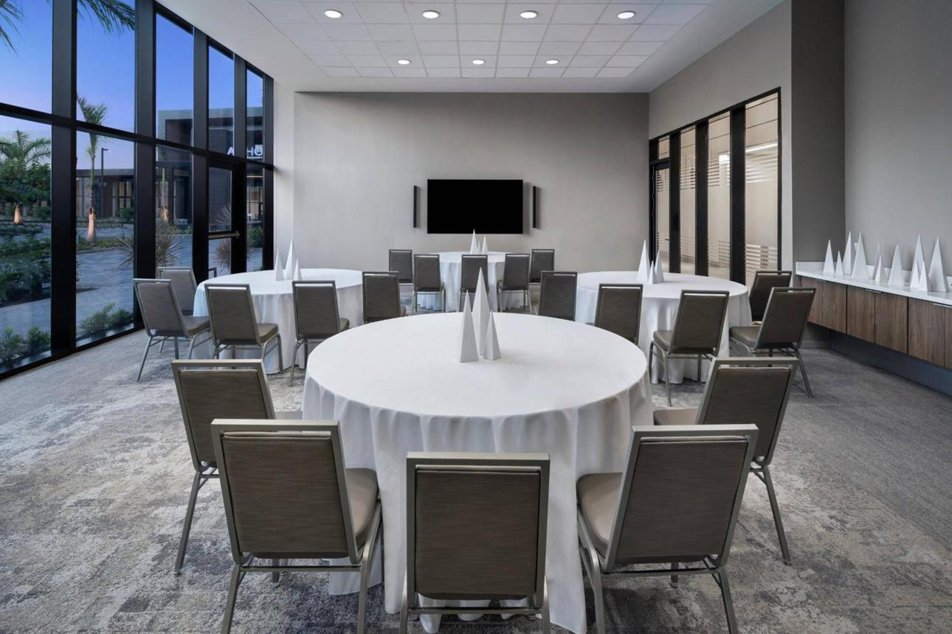
7
En av Jamaicas mest attraktiva resortbaserade konferensdestinationer.
- Stad: Montego Bay
- Kapacitet: upp till 2 000+ personer
- Resort- och strandmiljö
- Moderna konferensfaciliteter
- Väldigt stark inom incentives, konferenser och corporate events

4. Hyatt Ziva / Zilara Rose Hall Conference Facilities
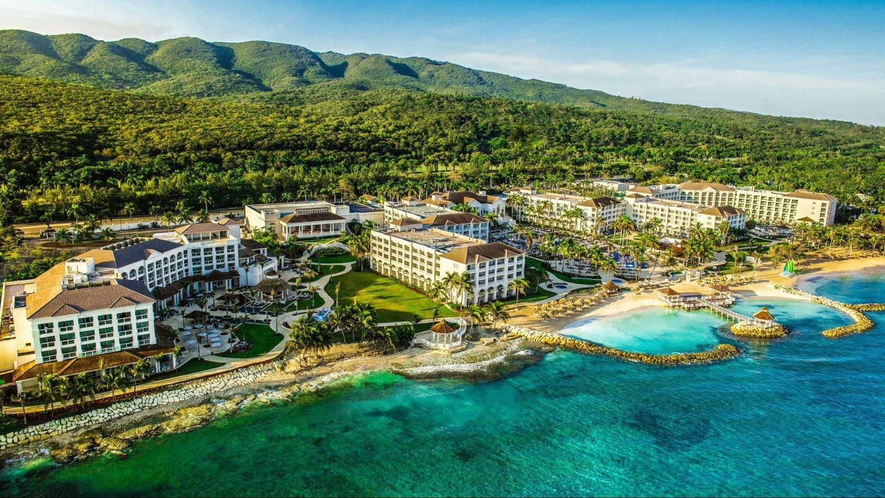
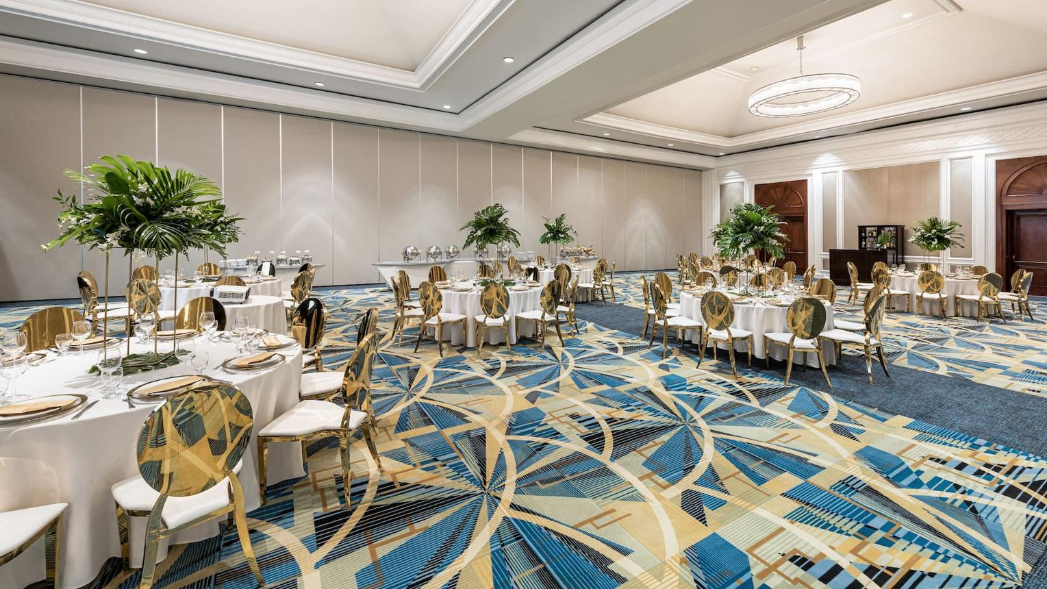
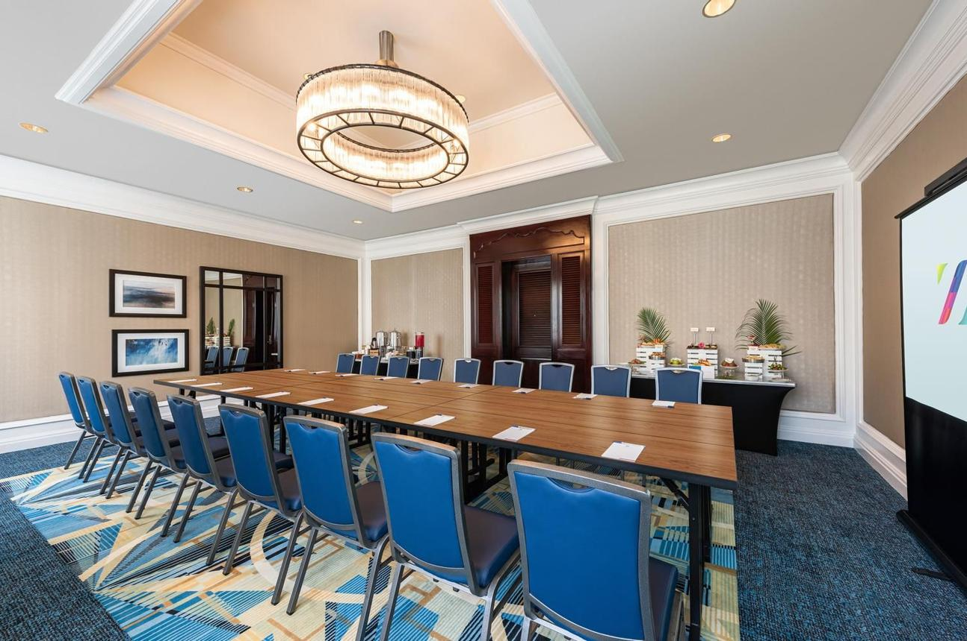
6
En modern och exklusiv konferensdestination.
- Stad: Montego Bay
- Kapacitet: upp till 1 500+ personer
- Premium resortmiljö
- Flexibla mötesrum och ballrooms
- Väldigt stark inom internationella konferenser, incentives och corporate meetings

5. Spanish Court Hotel Conference Center
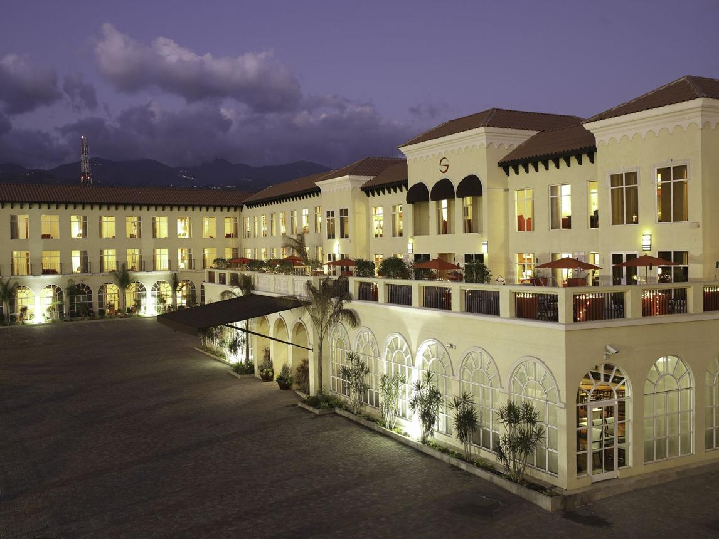

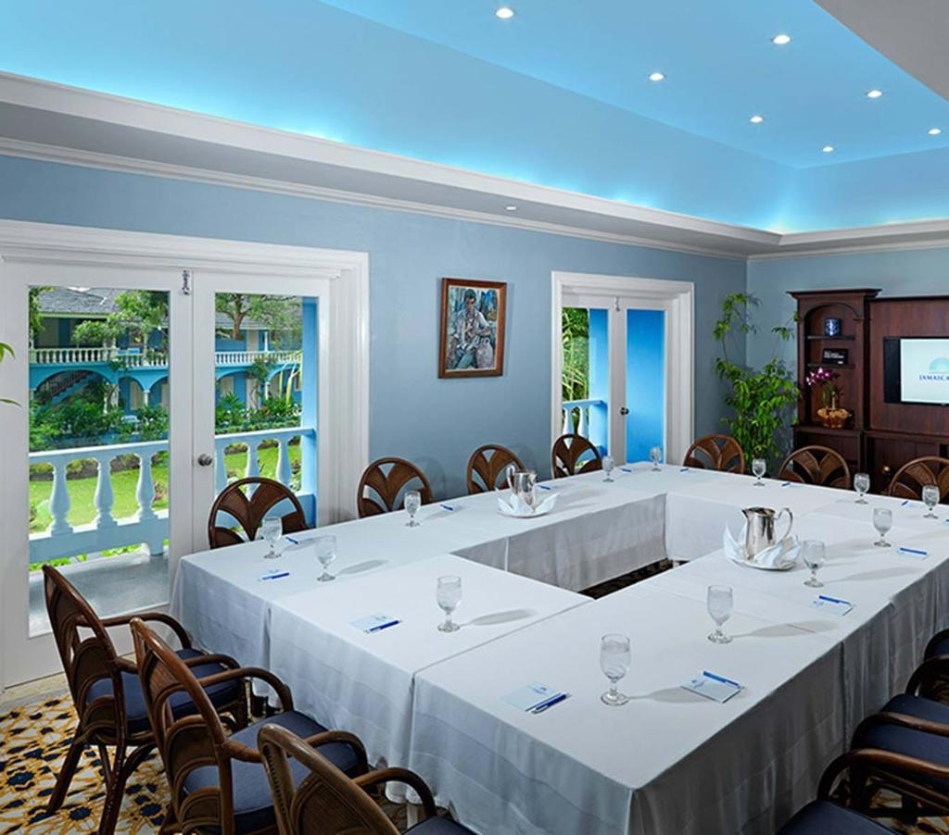
8
En modern konferensanläggning i centrala Kingston.
- Stad: Kingston
- Kapacitet: upp till 800+ personer
- Stilren och modern design
- Centralt läge i affärsdistrikt
- Väldigt stark inom affärsmöten, konferenser och corporate events

